3D短波反射/散射混合传播模型周工作进展
总结日期：2026年7月24日
范围：上周进展简述与本周 A4 外部验证工作

一、上周工作简述
已完成统一三维电子密度输入与 main2.py 生产 pipeline、AH3D V2 三维磁离子射线追踪、O/X 模式语义、P2P 精度优先求解链及 Chapman F2 高/低射线参考。A3Rnew 已完成多尺度中心差分 Jacobian、二维周期角域审计、分支去重与轻量完整性验收；Ray-PE 仍明确限定为 local_2p5d，MPS 仍为路径相关统计核，绝对功率尚未实测校准。
上周末的工作位置为 A4 外部验证准备阶段：以 PHaRLAP 4.7.4 为独立软件基准，优先关闭坐标、事件和路径度量契约，再开展 Chapman 高/低射线跨软件比较。

二、本周完成工作
阶段 | 完成内容 | 状态
A4-C0R | 正式输入全面切换为与 PHaRLAP 一致的球形地心纬经高/ECEF 契约；移除生产链旧 local、earth-flattening、2D 背景及旧 P2P/PE/tube 入口依赖。 | 通过
A4-C1-Prep | 冻结 Chapman F2、10 MHz、B=0、碰撞关闭算例；双方完成 1°–89° 全角域扫描、1 km/2 km 网格收敛与高/低射线根冻结。 | 准入通过
A4-C1-0/1 | 完成环境与产物冻结复验及同角前向比较；低射线一致，高射线轨迹 RMS 超过 2 km 门槛。 | 未通过
A4-C1-2/3 | 独立根比较通过；自动验收确认失败仅集中于两组同角高射线轨迹 RMS，并定位为数值/软件实现差异。 | 诊断完成
A4-C1R | 逐项隔离 DOP853 容差、冻结场表示、Hamiltonian 空间导数及地面事件；六阶段证据链与可视化产物复验为 0 failures。 | 隔离完成

三、关键验证结果
检查项 | 关键结果 | 判定
C0R 坐标与数值闭合 | 半步长最大轨迹变化 1.52×10^-5 km；群路径相对变化 7.90×10^-11；最大 Hamiltonian 残差约 1.0×10^-10。 | 通过
同角低射线 | 轨迹 RMS 约 0.106 km，最大误差约 0.164 km；落点、apex、几何/群路径均满足门槛。 | 通过
同角高射线 | 轨迹 RMS 为 2.410/2.528 km，超过 2 km 门槛；最大误差约 3.925/4.120 km。 | 失败
独立高/低根 | 高射线轨迹 RMS 0.141 km、最大误差 0.189 km；双方各自根可准确命中接收点。 | 诊断通过
C1R 数值隔离 | 积分细化差 0.00193 km；场表示差 0.00638 km；解析/数值导数差 6.18×10^-5 km，均不足以解释约 4 km 偏差。 | 排除主因

四、图像证据与解读
以下图像均来自本周冻结验收产物。图内source短哈希用于追溯生成源；所有Chapman轨迹图均为单程、10 MHz、B=0、碰撞关闭，不能外推为复杂三维磁离子或全波验证。
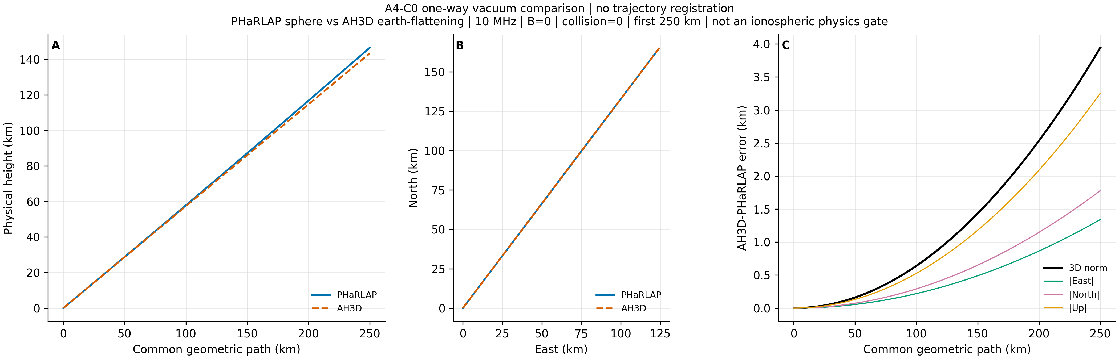
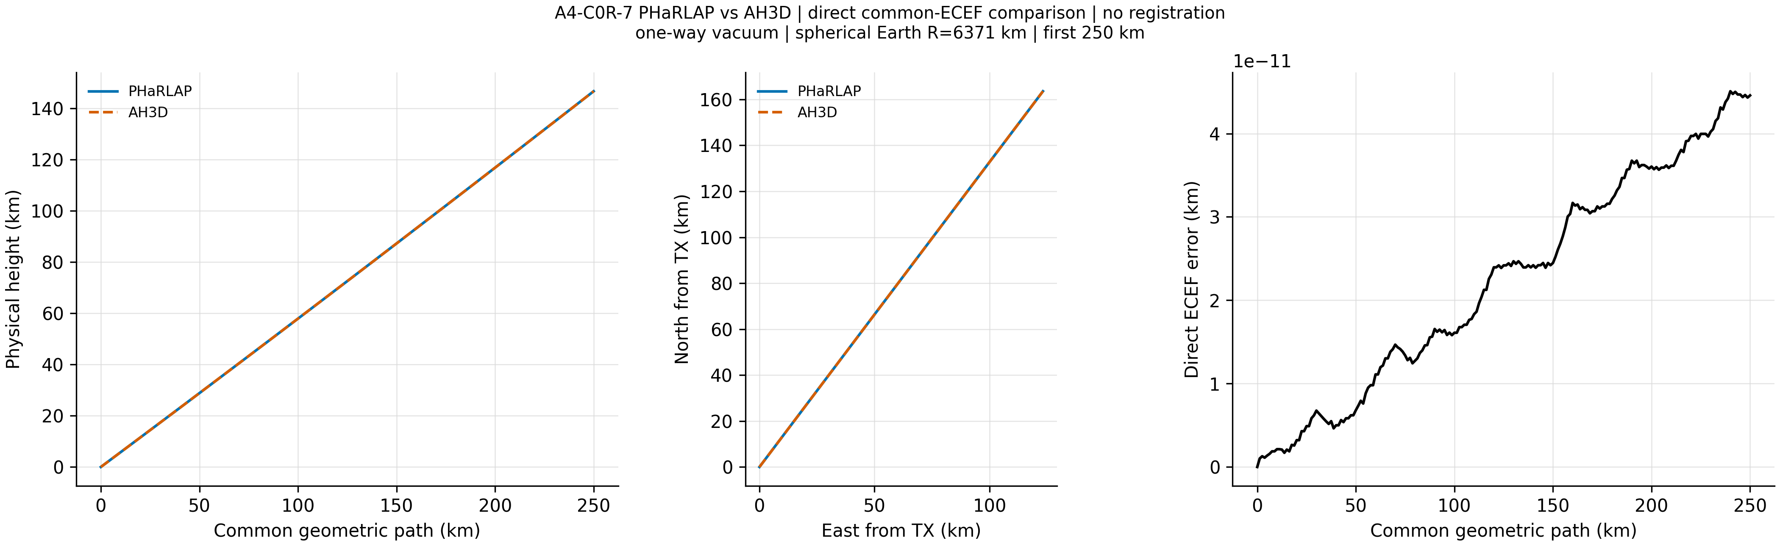
图1 A4-C0R-7 真空直线传播坐标契约对比
解读：修改前AH3D采用链路局部earth-flattening坐标，以局部水平坐标和展平高度z_cart描述轨迹，并混用Euclidean路径及(1+h/R)^2球面修正；PHaRLAP采用球形地心坐标，两者前250 km最大轨迹偏差约3.94 km。修改后双方统一为球形纬经高输入和ECEF状态，前250 km直接ECEF最大误差降至约4.51×10^-11 km，真空坐标与路径度量差异闭合。该结果只验证坐标契约，不代表电离层反射一致性通过。
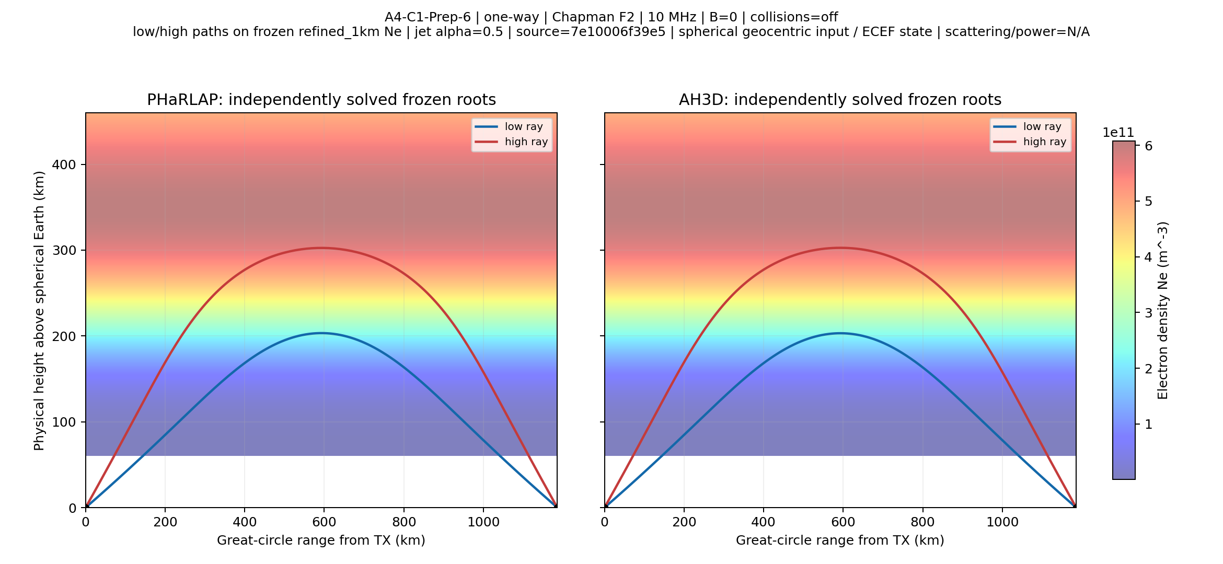图2 A4-C1-Prep-6 Chapman F2高/低射线冻结根
双方在同一冻结的1 km Chapman F2电子密度场中均识别出低射线和高射线两个独立、单转向ground分支；横轴为TX起算的大圆距离，纵轴为球形地球表面以上物理高度。
蓝线为低射线：反射高度约203 km，发射仰角约21.94°。红线为高射线：反射高度约303 km，发射仰角约39.54°。左右两图分别由PHaRLAP和AH3D独立求根。两组路径肉眼高度一致，说明分支身份和路径拓扑一致。
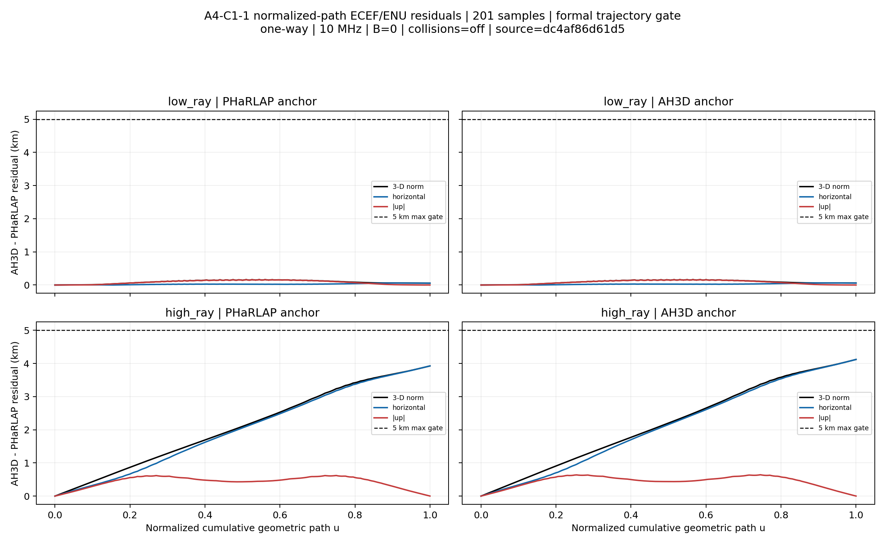图3 A4-C1-1同角前向轨迹残差
上排低射线残差始终约0.16 km以内；下排高射线水平/三维残差沿路径持续累积，终点约3.93/4.12 km。虽然最大误差低于5 km门槛，高射线轨迹RMS为2.410/2.528 km，超过2 km硬门。- 横轴`u`是归一化累计几何路径：`0`为发射端，`1`为落地点。
- 黑线为三维残差模，蓝线为水平残差，红线为垂直残差绝对值。
- 低射线全程误差约小于`0.2 km`，两套求解器高度一致。
- 高射线误差随传播距离累积，终点达到约`3.92/4.12 km`。
- 高射线黑线基本跟随蓝线，说明差异主要来自水平、沿链路方向，不是反射高度误差。
- 黑虚线是`5 km`最大误差门，因此最大误差通过；但图中未画出的RMS门为`2 km`，高射线因全程累计偏差而未通过RMS门。
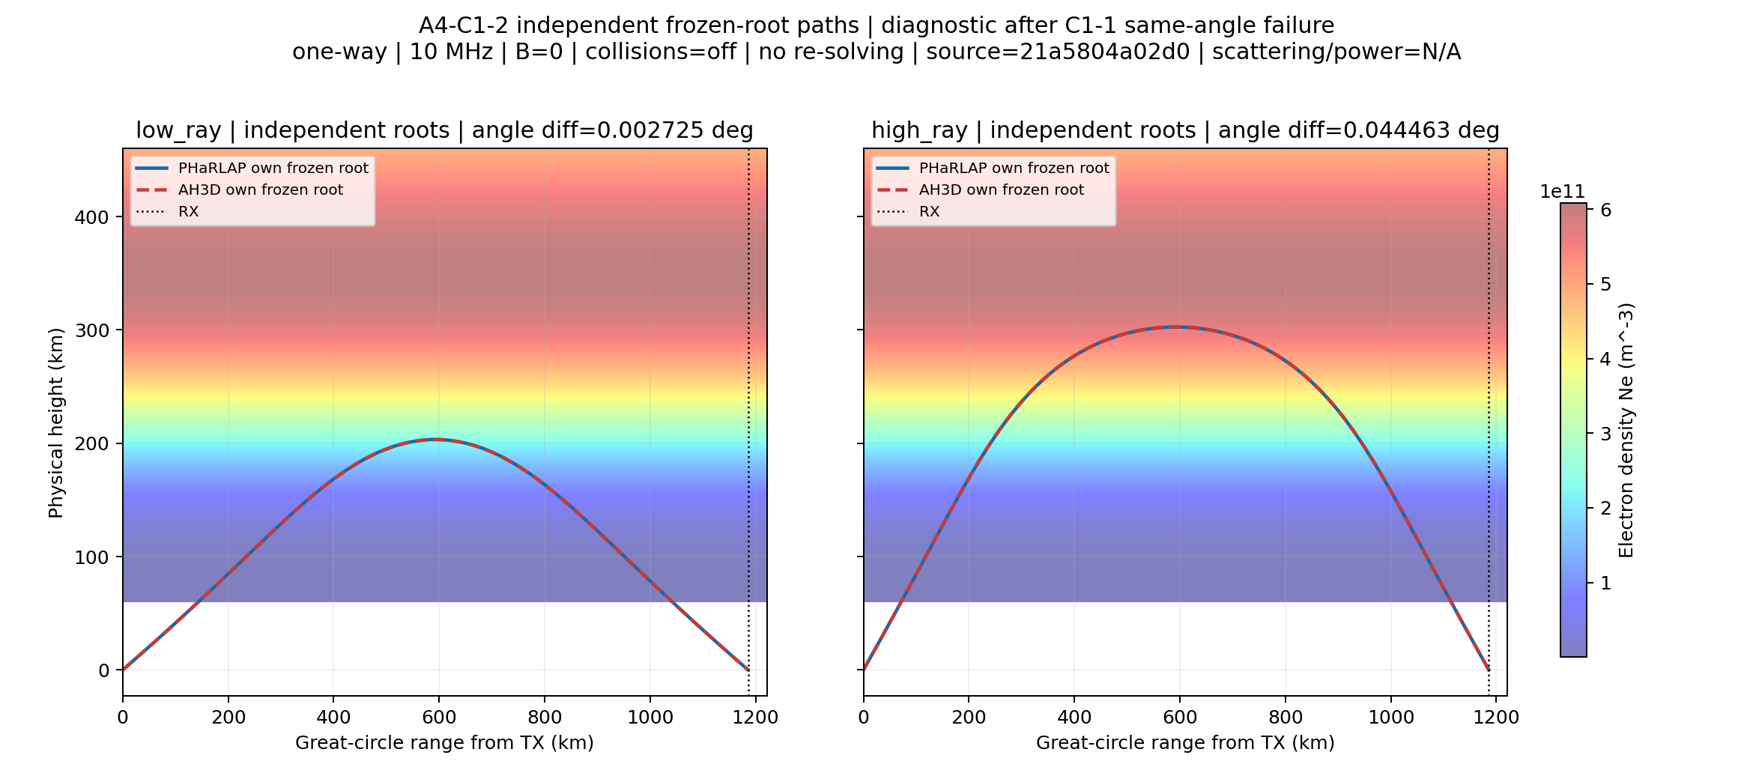
图4 A4-C1-2双方独立冻结根对比
允许双方使用各自求得的发射角后，低、高射线路径均重新接近并准确命中接收点；高射线角差0.044463°，轨迹RMS降至0.141 km。结果说明主要矛盾位于高分支range-elevation前向映射及其条件敏感性，但不同初始角不能覆盖图3的同角失败。
左图为低射线，右图为高射线；蓝色实线是PHaRLAP自身根，红色虚线是AH3D自身根。低射线根角差为`0.002725°`，高射线根角差为`0.044463°`。两套独立根轨迹几乎重合并命中RX；低/高反射高度分别约`203/303 km`。高射线需要比低射线大约16倍的角度补偿，才能使双方重新命中相同RX。背景是冻结Chapman F2电子密度场；黑色竖虚线表示RX位置。
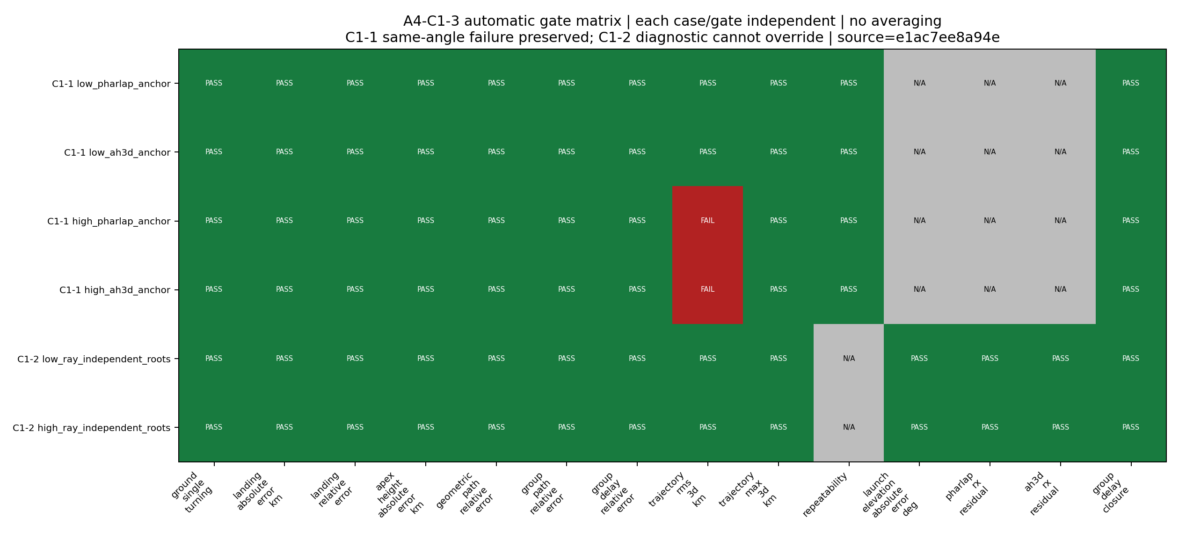图5 A4-C1-3逐算例硬门验收矩阵
解读：绿色表示通过、红色表示失败、灰色表示不适用。唯一正式失败项是两组C1-1同角高射线的trajectory RMS；低射线以及C1-2独立根适用指标均通过。验收不跨分支平均，也不允许诊断结果覆盖正式失败。
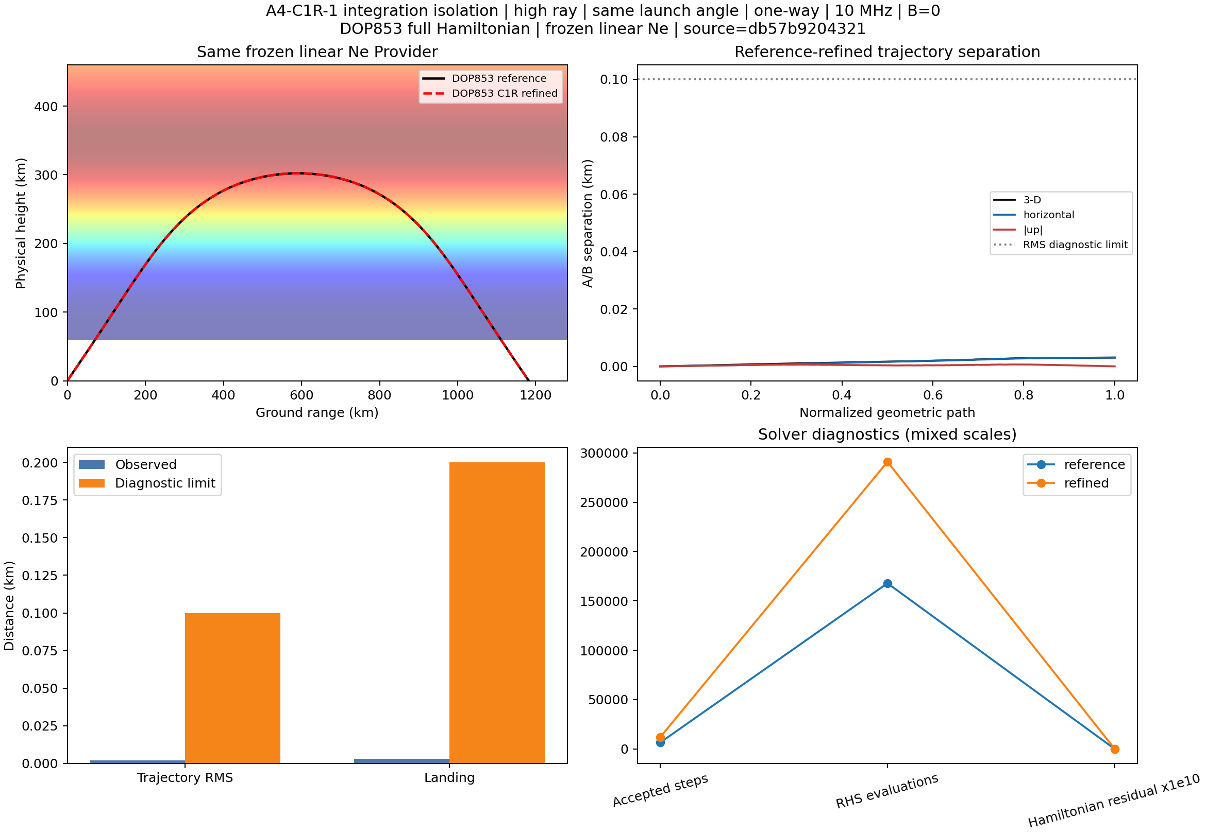图6 C1R-1 DOP853积分误差隔离
解读：在相同冻结场和同一高射线角度下，reference与更严格refined积分轨迹几乎重合；轨迹RMS差0.00193 km、落点差0.00305 km，远低于诊断限。增加RHS评估次数后偏差仍未关闭，因此DOP853容差不是约4 km跨软件差异的主因。
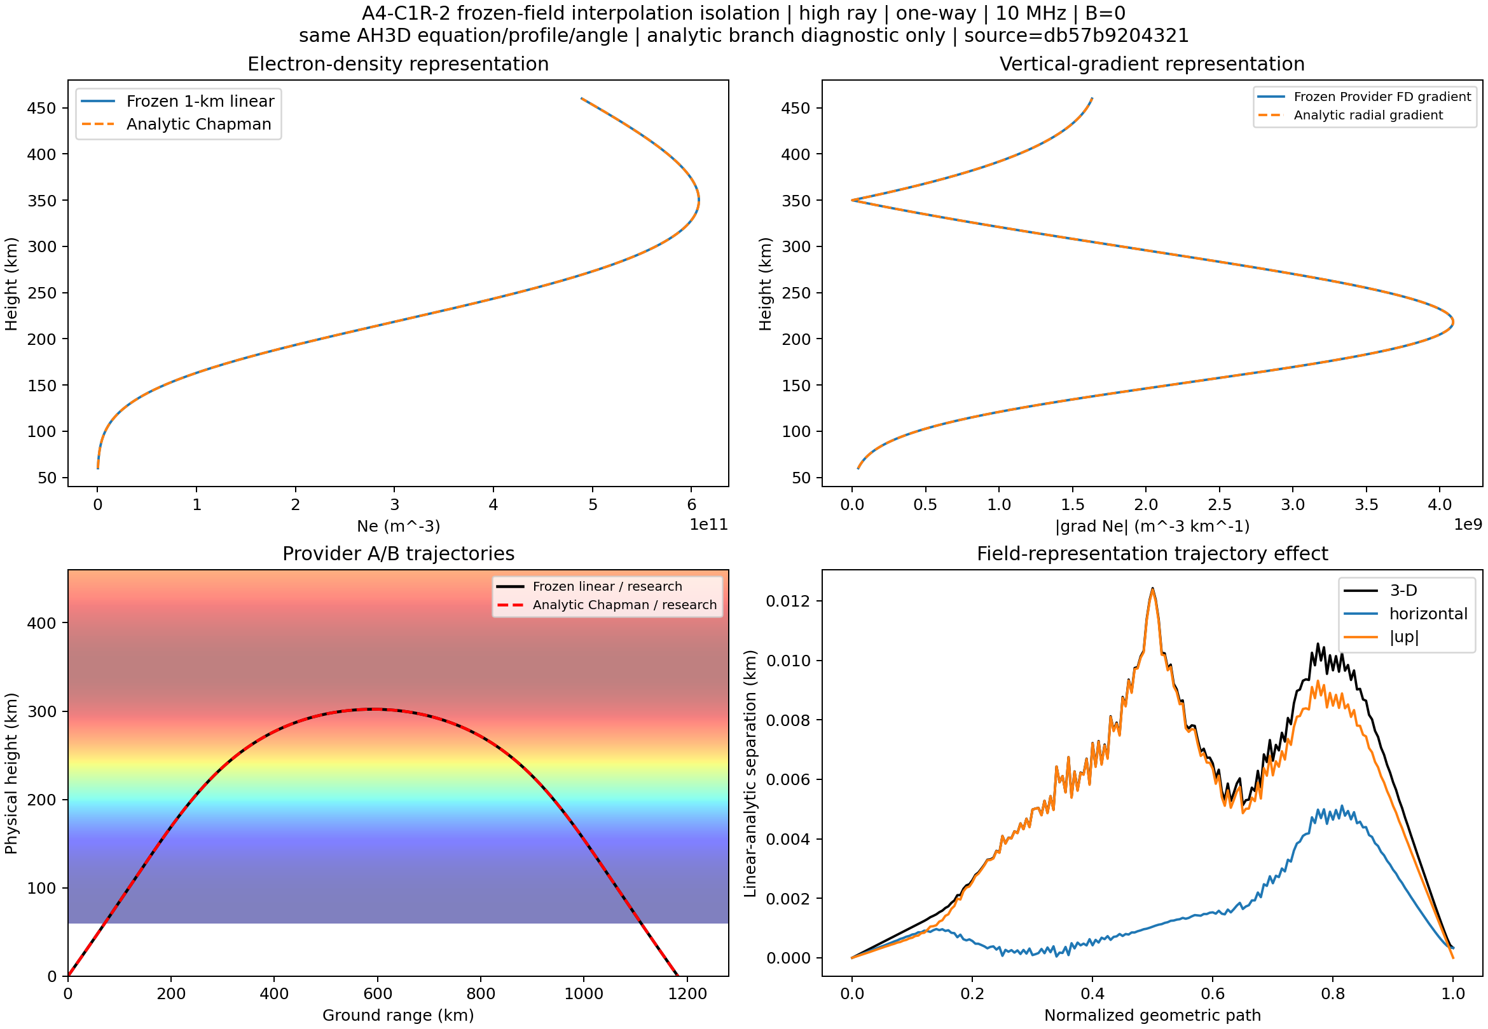
图7 C1R-2冻结场表示误差隔离
解读：1 km线性冻结场与同参数解析Chapman场的Ne和梯度曲线高度一致；两种Provider所得轨迹RMS差0.00638 km、落点差约5 cm。该量级不足以解释正式高射线偏差，故冻结场线性表示被排除为主因。
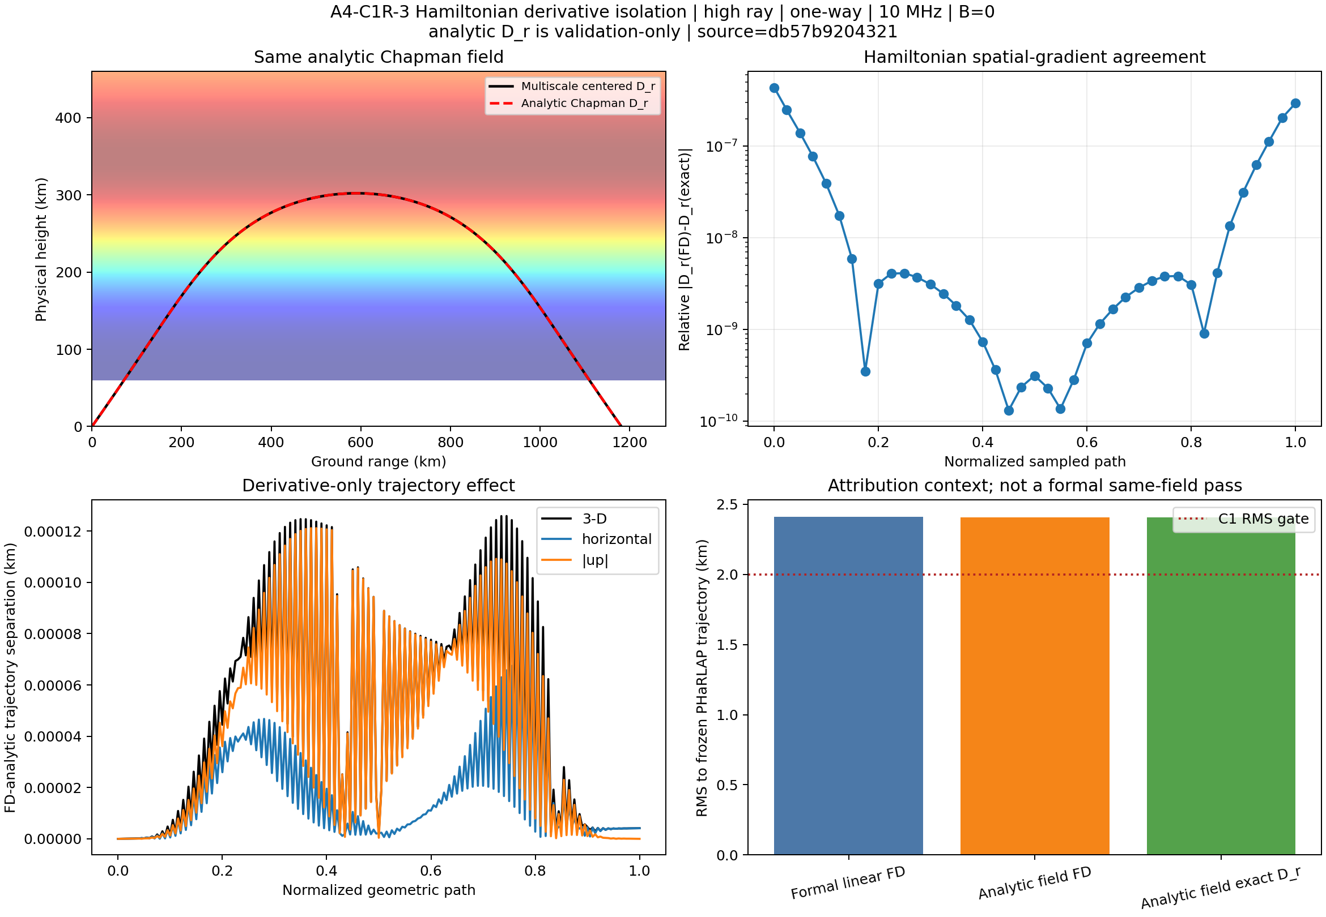
图8 C1R-3 Hamiltonian空间导数隔离
解读：在同一解析Chapman场上，多尺度中心差分D_r与解析径向D_r相对误差最大约4.37×10^-7；由导数方案造成的轨迹RMS差仅6.18×10^-5 km。三种AH3D诊断轨迹相对PHaRLAP仍约2.41 km，说明AH3D空间导数不是主因。
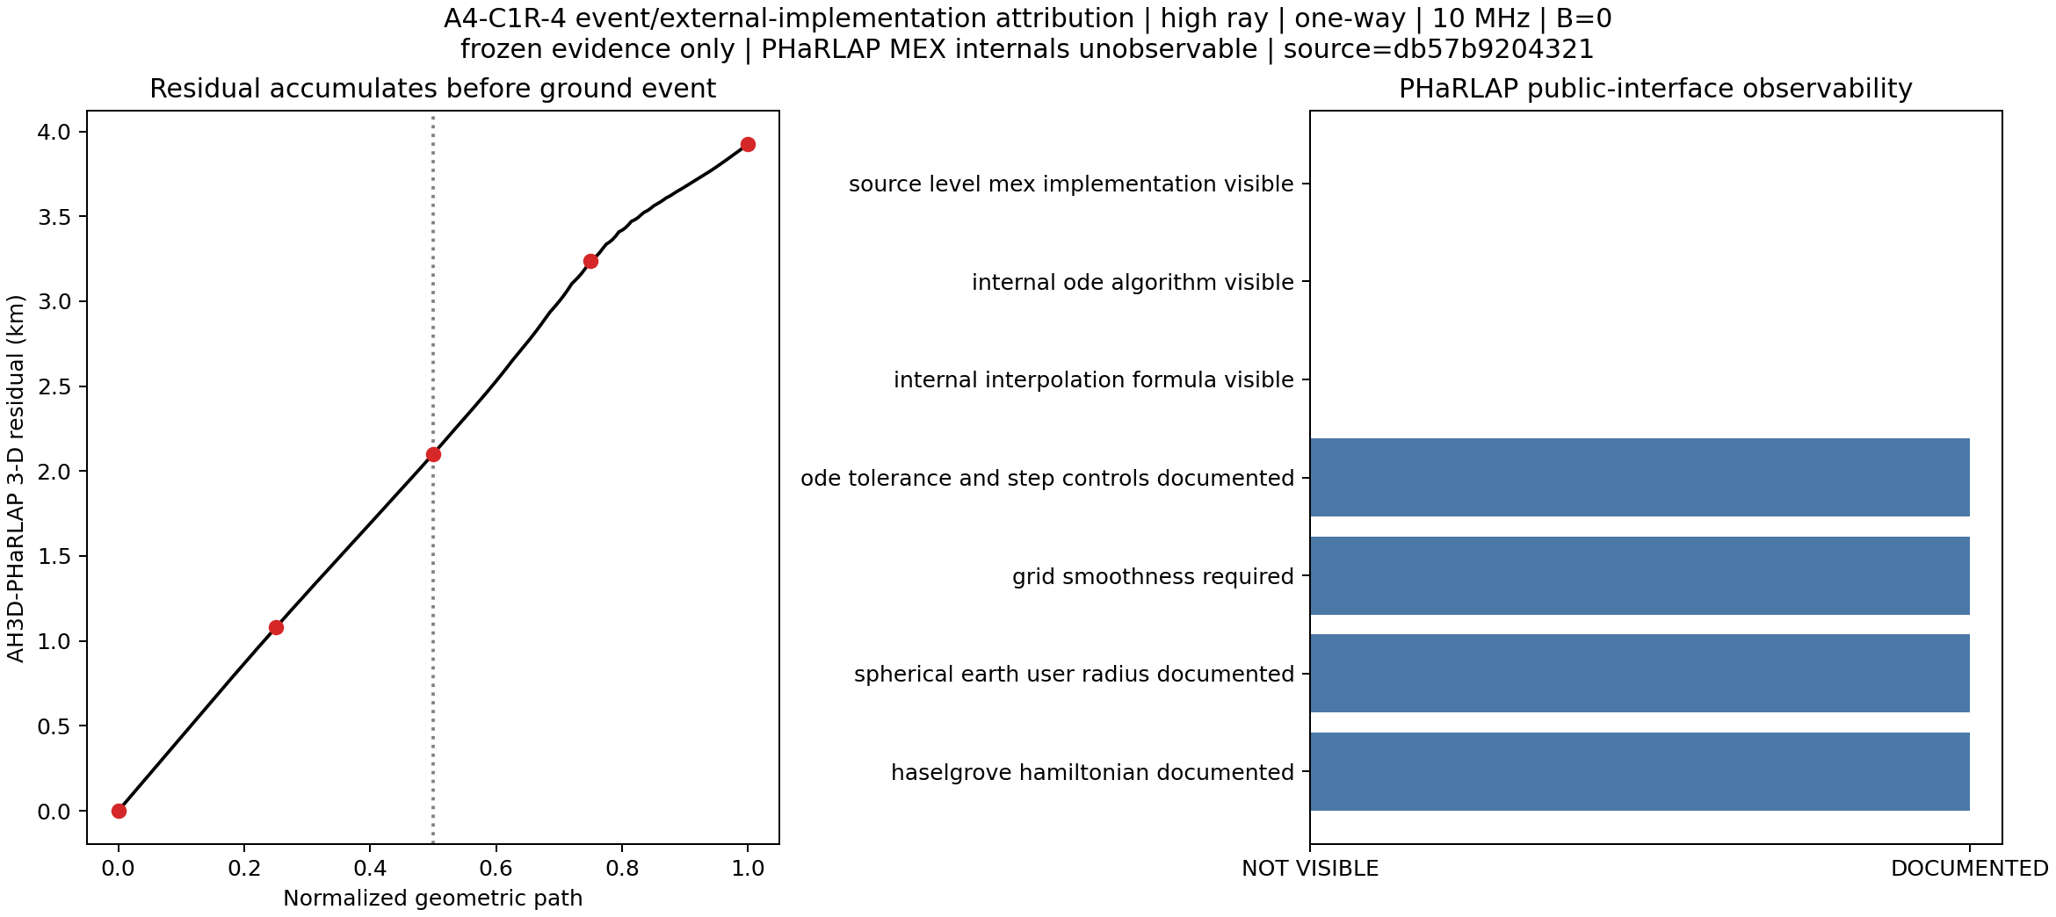图9 C1R-4剩余误差形成位置与可观测性
解读：高射线残差在归一化路径u=0.25、0.50、0.75时已约1.08、2.10、3.24 km，说明差异在到达ground事件前形成。PHaRLAP公开接口可确认Haselgrove方程、球形地球及容差控制，但MEX内部插值、ODE算法和源级实现不可观察，剩余子因无法唯一归属。
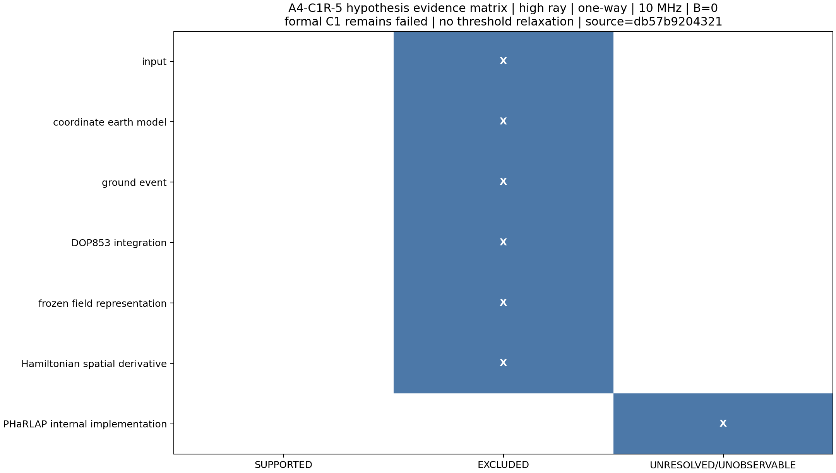
图10 C1R-5最终假设证据矩阵
解读：输入、坐标/地球模型、ground事件、DOP853积分、冻结场表示和Hamiltonian空间导数均已排除或排除为主因；仅PHaRLAP内部实现保持“未解析/不可观察”。该矩阵是当前阶段结论边界，不表示PHaRLAP错误，也不授权修改AH3D或放宽2 km门槛。

五、当前结论与不足
- A4-C1 尚未通过，C1-4 与 C2 继续阻断；不得表述为 AH3D 已通过 PHaRLAP Chapman 高射线外部验证。
- 同角高射线偏差沿路径逐步累积，地面事件不是主因。现有证据已排除输入、坐标、DOP853 容差、冻结场线性表示和 AH3D 空间导数为主要原因。
- 剩余差异只能归为“PHaRLAP 内部实现差异或未解析”。PHaRLAP MEX 的插值、独立变量参数化与 ODE 源级实现不可观察，当前不能判定任一软件错误。
- 本周验证仅覆盖 B=0、碰撞关闭、水平分层 Chapman F2 单程射线；不验证 O/X 分裂、复杂三维扰动、散射、PE/全波或绝对功率。

六、下一步建议
优先获取 PHaRLAP raytrace_3d_sp 的源级算法说明或中间状态输出。若无法获得，将该高射线同角差异记录为外部软件实现限制，并引入另一套可审计的独立三维射线实现进行第三方交叉验证。
在新证据明确定位可复现的 AH3D 缺陷前，不修改生产求解器、不放宽 2 km 门槛，继续保留已通过的低射线、独立根、C0R 与 P2P 回归结果。

